**Опыт стратегического развития дельты реки Янцзы в Китае**

***Юй Юэ***

*Аспирант кафедры экономической и финансовой стратегии*

*Московский государственный университет имени М.В. Ломоносова,*

*Московская школа экономики, Москва, Россия*

*E–mail: [yazsh777@163.com](mailto:yazsh777@163.com)*

С развитием экономики городские агломерации постепенно становятся основной пространственной формой для переноса различных элементов развития, таких как население, экономика, культура, наука и технологии. В целом городские агломерации способны предоставлять больше ресурсов, возможностей и услуг, привлекать людей и способствовать экономическому росту и социальному развитию. Поэтому городские кластеры играют все более важную роль в современном процессе урбанизации и развития. Французский географ Готтман предложил считать городские агломерации главной движущей силой национального и регионального роста. В 1970 году городская агломерация дельты реки Янцзы впервые была включена в список шести мировых городских агломераций, благодаря чему дельта реки Янцзы оказалась в центре внимания мировой общественности. [1]

Чтобы более ясно понять ситуацию развития дельты реки Янцзы, начиная с 2020 года, разработали Индекс регионального развития дельты реки Янцзы, включающий в себя шесть субиндексов.[2] Получены следующие результаты.

Таблица 1. Индекс и субиндексы регионального развития дельты реки Янцзы, 2015-2022 гг.

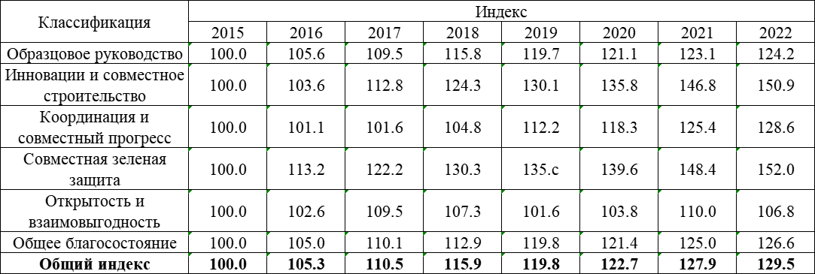

Источник: 一体化推动高质量发展 长三角区域发展指数稳步提升 // 中华人民共和国中央人民政府 URL: https://www.gov.cn/lianbo/bumen/202312/content_6922356.htm (дата обращения: 26.12.2023).

По результатам расчетов по итогам 2015 года индекс развития региона дельты реки Янцзы в 2022 году достигнет 129,5, месячный прирост – 1,6, среднегодовой прирост – 4,2. Индекс увеличился по всем шести направлениям. Это говорит о том, что интеграция и развитие дельты реки Янцзы в последние годы достигли значительного прогресса.

Как указывает В. Л. Квинт, оценивая прогнозы и перспективы достижения национальных и региональных интересов, лидеры и стратеги ищут, обосновывают и выбирают стратегические приоритеты, цели, а также разрабатывают стратегические варианты и теории для их интеграции.[3] В августе 2020 года Си Цзиньпин отметил, что стратегическое положение дельты реки Янцзы - это "один полюс, три зоны и одно нагорье", где "один полюс" означает национальный центр энергичного активного роста, "три зоны" обозначают национальные примерные районы для развития высокого качества, ведущие области в осуществлении основной модернизации и демонстрационные районы для региональной интеграции, а "одно нагорье" означает новую высокоплановую зону реформ и открытия новой эпохи. В то же время, он также отметил, что существуют два ключевых направления развития дельты реки Янцзы - интеграция и высокое качество.[4]

На стратегическом уровне целью развития дельты реки Янцзы в Китае является создание "один полюс, три зоны и одно нагорье", где стратегическим приоритетом является интеграция и высококачественное развитие. Для достижения поставленных целей была разработана политическая система «1+N», включающая стратегии по экономике, инфраструктуре, экологической охране, науке и технологиям, направленные на реализацию стратегии региональной интеграции развития дельты реки Янцзы.

**Литература**

1. Gottmann J. Megalopolis. Or the urbanization of the northeastern seaboard // Economic Geography. - 1957. - №33(3). - С. 189 - 200.
2. 一体化推动高质量发展 长三角区域发展指数稳步提升 // 中华人民共和国中央人民政府 URL: https://www.gov.cn/lianbo/bumen/202312/content_6922356.htm (дата обращения: 26.12.2023).
3. 弗拉基米尔·昆特（Vladimir Kvint） 战略规划概观. - 上海: 上海大学出版社, 2021. - 240 с.
4. 习近平总书记谋划推动长三角一体化发展纪事 // 中华人民共和国中央人民政府 URL: https://www.gov.cn/yaowen/liebiao/202312/content_6918100.htm (дата обращения: 01.12.2023).